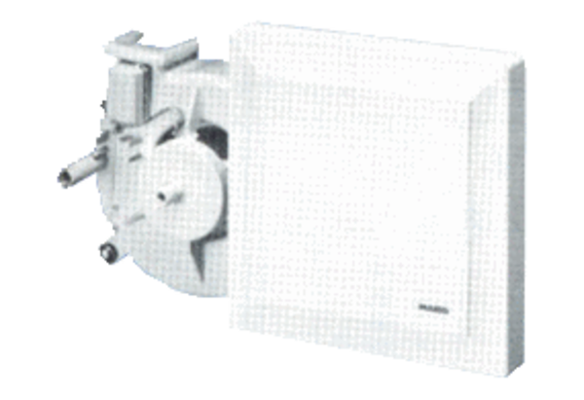Ventilátor egység ER 17/100 FCsomagolási egység: 1 darabVálaszték:
Termékszám: 0080.0741Gyártó: MAICO

